项目编号：005-2019-2021
审核员现场审核记录
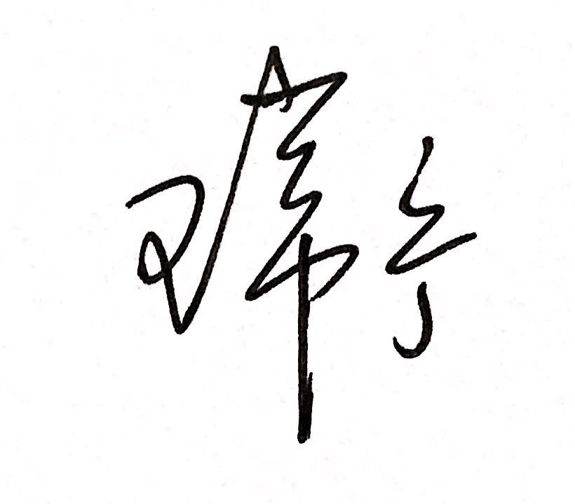
企业名称：重庆川仪调节阀有限公司
审核员： 审核日期：2021年5月10日上午至5月11日下午
序号 | 审核内容  及抽样要求 | 对应的  标准条款 | 审核记录及说明 | 审核部门 | 是否列入  不符合项
1 | 了解企业建立测量管理体系一年来的运行情况？企业的产品质量、测量设备和测量过程是否持续满足顾客的测量要求？  企业建立测量体系后取得了哪些成绩？  企业在产品质量、物料交接、能源、安全、现场管理等方面是否有顾客投诉、纠纷、处理等状况。  对投诉的处理情况：企业组织机构有否变更？产品有否增加？ | 5.2顾客为关注焦点 | 企业建立测量管理体系两年来运行正常有效，和公司领导交流，对企业建立测量管理体系及对测量设备的计量管理很重视。企业计量职能部门质量管理部能履行职责对体系运行进行管理和协调。  根据顾客的测量要求，公司将已识别46个测量过程，本次审核新增1项关键测量过程“球芯外圆尺寸检验测量过程”。公司对每个测量过程从重要性、技术要求、配备测量设备的测量范围、允许误差（测量不确定度）、操作人员资质、测量频次、监视方法等方面，予以有效控制和识别，满足公司产品质量的测量要求。配备的测量设备经过检定/校准和验证，关键测量过程进行了控制和监视，满足顾客的计量要求。  企业产品质量稳定，在产品质量、安全、现场管理等方面未有顾客投诉。  一年来，企业组织机构无变动，生产的产品无变化。 | 管理层/管理者代表、质量管理部（计量室）、综合部、技术开发部、IE工程部、生产物资部（生产车间）、市场营销部 | 否
2 | 企业是否制定质量目标。是否分解到各部门。是否有具体指标，是否可测量和考核？查考核记录。 | 5.3质量目标 | 查：质量管理部编号ZJ/Z5-068-2021年测量管理体系质量目标完成情况统计表， 2021 年 1-3 月质量标统计完成情况，计量目标“1.重要测量过程100%受控；2、强检计量器具按周期送检率 100%；3、在用工作计量器具按规定时间实施计量确认，100%实行标识管理、 4、不会因为不正确的测量而拒收合格产品或接受不合格产品；5、按培训计划完成检验检测人员的技术培训，检验检测人员100%具备上岗能力；6、公司执行的相关标准、法律法规现行有效并受控；7、内、外部顾客满意度≥。经统计，目标全部完成。 | 质量管理部（计量室）、综合部、技术开发部、IE工程部、生产物资部（生产车间）、市场营销部 | 否
3 | 企业管理评审的时间？是单独评审还是和其它体系一起？企业最高管理者是否主持审评？频次？是否评审体系的适宜性:适应内外环境变化的能力。充分性：过程识别控制程度。有效性：评价体系改进机会和变更的需求。解决问题有哪些？ | 5.4管理评审 | 公司于2020年9月3日，组织了3体系、特种设备和测量体系综合管理评审，会议由公司总经理主持，公司各职能部门领导30人参加管评会议，集中评审。管评会上肯定了公司测量管理体系的适宜性、充分性、有效性，并对体系运行过程中发现的问题进行了分析，对需要规范和加强管理的问题提出了评审意见。继续提高供应协助效率，做好知识共享，进一步做好控制阀门及附件替代进口产品的质量策划。 | 管理层、质量管理部（计量室）、综合部、技术开发部、IE工程部、生产物资部（生产车间）、市场营销部 | 否
4 | 核对2-3个记录，是否按程序要求对记录实施管理。记录信息量是否完整？编号、依据？设备信息？保存期限等？ | 6.2.3记录 | 抽查：1）质管部《进货检验记录》编号:ZJ/Z5-40,日期2021年01月16日，检验员：李俊明；2）生产车间《关键零部件检验记录》记录编号：ZJ/Z509日期2021年3月23日，操作者:席文，检验员:牟章华；3）质管部《阀门测试报告》记录编号：ZJ/Z5-063,日期2021年3月18日，测试人:滕明华，检验员:晏千里；报告记录信息量基本完整，有编号和测量依据，报告、记录按程序文件对记录实施管理的规定，保存期为3年。 | 质量管理部（计量室）、综合部、生产物资部（生产车间）、市场营销部 | 否
5 | 企业对提供测量设备和辅助材料、消耗性材料和提供服务的外部供方如何识别、选择、评价和监视？ | 6.4外部供方 | 查：《合格供方名录》《检测分包方评价表》。对提供测量设备和辅助材料/消耗性材料的合格供方和服务方进行了动态管理，有合格供方和服务方名单、资质、授权范围和评价记录。抽查：提供测量设备校准服务的单位：1）重庆市计量质量检测研究院，法定技术机构计量检定机构授权证书号：（国）法计（2017）01045号；2）广东省世通仪器检测服务有限公司，机构认定资质证书：国家认可委员会校准实验室认可证书，注册号：CNAS L3170。 | 质量管理部（计量室）、IE工程部、生产物资部（生产车间）、市场营销部 | 否
6 | 抽查企业(4-5)台件测量设备是否处于有效的校准状态？  是否有计量确认状态标识  使用环境条件是否满足要求？是否需要修正？  测量设备的有关信息是否和检定证书台账信息一致。测量设备使用环境条件是否满足要求？ | 6.2.4标识  6.3.1测量设备  6.3.2环境  7.3.2溯源性 | 查：公司测量设备部分送至法定计量检定机构及有资质的校准机构检定/校准。检定/校准机构按《外部供方管理程序》管理，检定/校准证书由质量管理部保存。公司开展计量检定项目2项，均取得计量标准考核证书。  抽查：编号7618829CA三坐标测量机于22020.11.17由重庆市计量质量检测研究院检定，证书编号：2020111704609，有计量确认标识；编号803327量块于2021.03.12由重庆市计量质量检测研究院检定，证书编号：2021030102452，有计量确认标识。测量设备使用环境条件满足要求。  所有设备已进行确认标识管理，粘贴计量确认合格证且标识清楚完整。抽查的8份测量设备检定/校准证书均在有效期内，填写规范，符合要求。详见《量值溯源抽查记录表》。 | 质量管理部（计量室）、生产物资部（生产车间） | 否
7 | 抽查(2-3) 台件关键测量过程测量要求识别是否正确？配备的测量设备是否经过检定/校准和验证，证方法是否正确？部门对验证不合格测量设备如何处理？ | 7.1.计量确认 | 抽查关键测量过程“球芯外圆尺寸检验测量过程”，有测量设备的计量导出确认记录，验证方法正确，测量设备配备合理。查：编号7618829CA三坐标测量机，于22020.11.17由重庆市计量质量检测研究院检定，证书编号：2020111704609，测量设备配备合理，现场标识满足要求。  公司规定对验证不合格的测量设备进行维修后再检/校，或做报废处理。 | 质量管理部（计量室） | 否
8 | 企业是否有新增关键测量过程?抽查(1-2)个新增关键测量过程或原有关键测量过程是否编制控制规范进行控制、有效性确认？是否对关键过程进行了测量不确定度评定？ | 7.2测量过程  7.3测量不确定度 | 企业共识别测量过程46项，重要（关键）测量过程6项。本次新增关键测量过程“球芯外圆尺寸检验测量过程”。关键测量过程有计量要求导出，导出验证方法正确。编制了控制规范并按照规范要求对测量过程进行控制监视。  质量管理部（计量室）对六个关键测量过程做了有效性确认确认，结果满足要求。对关键测量过程进行了测量不确定度评定，评定方法正确。见附件“球芯外圆尺寸检验测量过程”不确定度评定”资料。  查：公司编制的测量过程控制一览表中，新增的关键测量过程“球芯外圆尺寸检验测量过程”在表中缺少不确定度评定和测量过程监视设备的信息。不符合7.2.4测量过程的记录条款。 | 质量管理部（计量室）、生产物资部（生产车间） | 不符合项01
9 | 就顾客的计量要求是否已满足来监视有关顾客满意的信息。 | 8.2.2顾客满意 | 企业通过顾客满意度调查来证明顾客的测量要求得到满足。查：2021年1月质量管理部对全厂员工发放“内部顾客满意度调查表”40份，受回35份统计内部顾客对测量设备配备、使用、管理等方面的满意率为94.92%。2020年市场营销部统计外部顾客对产品质量满意率93.55%。 | 质量管理部（计量室）、市场营销部 | 否
10 | 企业每年进行几次测量体系内审？单独审还是结合审核？ | 8.2.3测量管理体系审核 | 公司2021年4月8日，单独组织了公司测量管理体系内部审核，内审组织井井有条、有内审通知、内审计划、内审检查表、内审报告。内审组对公司包括管理层在内的6个职能部门、及生产车间、计量室进行了全要素的审核。本次内部审核没有发现不符合项。  查：2021年4月8日公司组织的内审，内审检查表中6.2（信息资源）、7.2（测量过程）、8.2（审核和监视）条款审核内容不全，建议在以后的内审中增加相关内容。 | 质量管理部（计量室）、IE工程部、技术部、生产物资部（生产车间）、市场营销部 、综合部 | 建议项
11 | 企业是否对计量确认过程和测量过程按照计划频次进行持续监视？ | 8.2.4测量管理体系的监视 | 企业对已确认的6个关键测量过程进行定期监视控制,按照计划频次进行持续监视。抽查“球芯外圆尺寸检验测量过程”显示:2021年2月到2021年4月对测量过程进行了持续监视，测量数据均满足测量过程的技术要求。见附件：“球芯外圆尺寸检验测量过程监视记录及控制图”。 | 质量管理部（计量室） | 否
12 | 企业对上年审核中发现的不符合是否进行纠正？是否制定纠正措施？验证是否满足要求。检查不合格控制的有效性。  企业和部门对内外审中发现不合格如何采取纠正和纠正措施？查阅纠正和预防措施记录，检查其符合性和有效性。 | 8.3不合格控制  8.4改进 | 上年度监督审核没有开出不符合项，提出3项建议项，公司对提出的建议项很重视，经本次现场审核，上年度提出的3个建议项，都有了提高和完善，确认公司能按体系要求认真进行自查自纠，不断完善体系的管理。  2021年公司内审未开出不符合项，提出1项建议项，内审结束后，相关部门对提出的建议项，能按照要求进行自查自纠，采取预防措施，及时改进，预防措施有效。 | 质量管理部（计量室）、IE工程部、技术部、生产物资部（生产车间）、市场营销部 、综合部 | 否
13 | 计量单位使用情况？检查强制检定计划，并抽样检查计划实施的情况。 | 计量法制要求 | 企业1007台件测量设备列入计量管理，其中19台件测量设备列入强制检定，能按照强检计量器具要求规范管理。  查：公司检测记录表格和产品检验报告，存在计量单位大小写不规范的问题，已和相关人员交流，进行了改正。 | 质量管理部（计量室）、生产物资部 | 否
14 | 企业能源主要品种？年消耗标煤？是否是重点用能单位？ | GB17167－2006 | 企业主要耗能为水、电、气，2020年用电358.92万千瓦时; 折算标煤584.43吨，不是重点耗能企业。 | 综合部 | 否
15 | 是否按照GB17167－2006要求配置能源计量设备？能源计量器具准确度等级是否满足要求？ | 4.3能源计量器具配备要求  准确度等级要求 | 企业电能表、水表强检计量器具由当地供电公司和自来水公司管理。  单位配备的能源计量器具准确度等级符合标准要求，电能表02级，水表1.5级，流量计1级。 | 质量管理部（计量室）、综合部 | 否
16 | 公司对标志的使用，符合相关标准和规定。公司测量管理体系认证证书  是否用于企业形象广告宣传：对企业产品招投标有哪些帮助？ | 认证证书标识的使用 | 公司对标志的使用，符合相关标准和规定。公司测量管理体系认证证书用于1、开发国内和海外市场企业形象宣传；2、企业用于招投标加分。 | 市场营销部 、综合部 | 否

